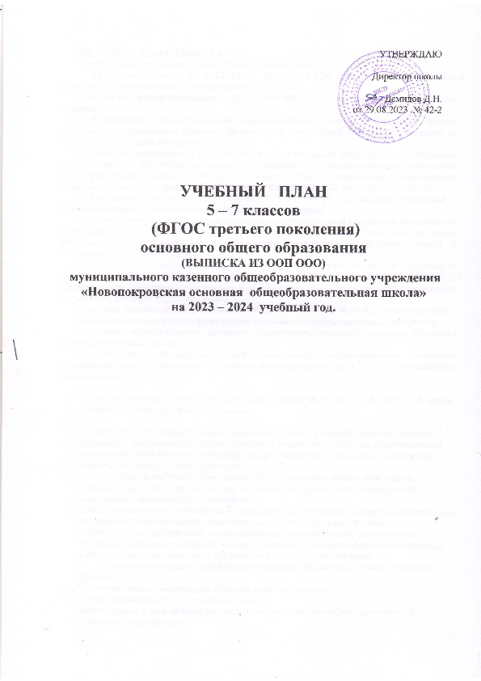 ПОЯСНИТЕЛЬНАЯ ЗАПИСКА
Учебный план составлен в соответствии с требованиями:
- Федерального закона от 29.12.2012 г. № 273-ФЗ «Об образовании в Российской Федерации» (с изменениями и дополнениями);
- Закона Российской Федерации от 25.10.21991 №1807-1 «О языках народов Российской Федерации»;
- Федерального государственного образовательного стандарта начального общего образования, утвержденного приказом Министерства просвещения Российской Федерации от 31.05.2021 №286 (далее обновленный ФГОС);
- Порядка организации и осуществления образовательной деятельности по основным образовательным общеобразовательным программам – образовательным программам начального общего, основного общего и среднего общего образования, утвержденного приказом Министерства просвещения Российской Федерации от 22 марта 2021 года №115;
- Федерального закона от 24 сентября 2022 № 371-ФЗ «О внесении изменений в Федеральный закон «Об образовании в Российской Федерации»
- Постановления Главного государственного санитарного врача Российской Федерации от 28 сентября 2020 г. №28 «Об утверждении санитарных правил СП 2.4.3648-20 «Санитарно-эпидемиологических требований к организациям воспитания и обучения, отдыха и оздоровления детей и молодежи»;
- Постановления Главного государственного санитарного врача Российской Федерации от 28 января 2021 г. №2 «Об утверждении санитарных правил СанПиН 1.2.3685-21 «Гигиенические нормативные требования к обеспечению безопасности и (или) безвредности для человека факторов среды обитания»;
- Приказа Министерства образования Кузбасса от 03.03. 2023 № 03-327 «Методические рекомендации по введению федеральных основных общеобразовательных программ»;
- Уставом муниципального казенного общеобразовательного учреждения «Основная общеобразовательная школа»;
- Основной общеобразовательной программой муниципального казенного общеобразовательного учреждения «Основная общеобразовательная школа» (с изменениями и дополнениями).

Согласно решению Педагогического совета школы № 01 от 28. 08. 2023 г. В школе установлен 5-дневный режим обучения.

Учебный план основного общего образования (далее – учебный план) обеспечивает реализацию требований Стандарта, определяет общий объём нагрузки и максимальный объём аудиторной нагрузки учащихся, состав и структуру обязательных предметных областей по классам (годам обучения)
Структура учебного плана задана ФГОС основного общего образования. Учебный план состоит из двух частей: обязательной части и части, формируемой участниками образовательных отношений.
Обязательная часть учебного плана определяет состав учебных предметов обязательных предметных областей для всех имеющих государственную аккредитацию образовательных организаций, осуществляющих образовательную деятельность и реализующих основную образовательную программу основного общего образования, и учебное время, отводимое на их изучение по классам (годам) обучения
В учебный план входят следующие обязательные предметные области и учебные предметы:
«Русский язык и литература» (русский язык, литература)
"Иностранные языки" (английский язык);
«Математика и информатика» (математика, алгебра, геометрия, вероятность и статистика, информатика);
«Общественно-научные предметы» (история, география);
«Основы духовно-нравственной культуры народов России» (основы духовно-нравственной культуры народов России);
«Естественно-научные предметы» (биология);
«Искусство» (изобразительное искусство, музыка);
«Технология» (технология);
«Физическая культура и основы безопасности жизнедеятельности» (физическая культура)
Нормативный срок освоения основной образовательной программы основного общего образования составляет 5 лет.

В соответствии с ФЗ № 273 «Об образовании в Российской Федерации» на территории
Российской Федерации в учебный план 5-9 классов вводится предметная область «Родной язык и родная литература». Эта предметная область представлена двумя предметами: «Родной язык (русский)»; «Родная литература (русская)», что обеспечивают возможность получения образования на родных языках из числа языков народов Российской Федерации, изучения государственных языков республик Российской Федерации, в том числе русского языка как родного».
В соответствии с методическими рекомендациями по формированию учебных
планов образовательных организаций, реализующих программы ООО на 2023/24 учебный год, соблюдено требование о включении данных предметов в учебный план на основании заявлений родителей (законных представителей) несовершеннолетних обучающихся. Таких заявлений от родителей (законных представителей) не поступало. Поэтому данные предметы не выделены в отдельные, а содержание данных учебных предметов изучается в ходе преподавания предметов «Русский язык» и «Литература».
В 2023 – 2024 учебном году в образовательной организации реализация преподавания
учебного предмета "Основы духовно-нравственной культуры народов России" при внедрении ФОП ООО предусмотрена в 5 и 6 классах (1 час в неделю).
При переходе на ФООП в 2023-2024 учебном году при изучении учебного предмета
"Математика" предусмотрено введение в 7 - 9 классах нового учебного курса "Вероятность и статистика". ФОП ООО определено введение данного курса с выделением соответствующего для изучения учебного времени, начиная с 7 класса (1 час в неделю).

Учебный план образовательного учреждения предусматривает введения учебных курсов, обеспечивающих образовательные потребности и интересы учащихся, в том числе этнокультурные.
Часть учебного плана, формируемая участниками образовательных отношений, определяет содержание образования, обеспечивающего реализацию интересов и потребностей участников образовательных отношений.

Часы части, формируемой участниками образовательных отношений, распределены, согласно запросам родителей, следующим образом в 5 классе:
Для обеспечения интересов обучающихся предусмотрены учебные занятия:
1 час – факультативный курс «За страницами учебника математики»,
1 час – факультативный курс «Информатика в нашей жизни»,

Часы части, формируемой участниками образовательных отношений, распределены, согласно запросам родителей, следующим образом в 6 классе:
Для обеспечения интересов обучающихся предусмотрены учебные занятия:
1 час – факультативный курс «Информатика в нашей жизни»

В 7 классе часы части, формируемой участниками образовательных отношений, распределены согласно запросам родителей, следующим образом:
Для обеспечения интересов обучающихся предусмотрены учебные занятия:
1 час - факультативный курс «Занимательная биология»,
1 час - факультативный курс «Познай радость чтения»
Третий час физической культуры реализуется за счет внеурочной деятельности.

Обучение осуществляется на русском языке.

Учебные предметы обязательной части, число часов, выделяемых на изучения каждого предмета и часы части, формируемой участниками образовательных отношений, представлены в Таблице № 1.

Таблица № 1
Учебный план для обучающихся 5-7 классов в рамках реализации
федерального государственного образовательного стандарта (третьего поколения)

Предметные  области | учебные предметы  классы | Количество часов в неделю
 |  | 5 класс | 6 класс | 7 класс | итого
 | Обязательная часть
Русский язык и литература | Русский язык | 5 | 6 | 4 | 15
 | Литература | 3 | 3 | 2 | 9
Иностранные языки | Иностранный язык (английский) | 3 | 3 | 3 | 9
Математика и информатика | Математика | 5 | 5 | - | 10
 | Алгебра | - | - | 3 | 3
 | Геометрия | - | - | 2 | 2
 | Вероятность и статистика | - | - | 1 | 1
 | Информатика | - | - | 1 | 1
Общественно - научные предметы | История | 2 | 2 | 2 | 6
 | Обществознание | - | 1 | 1 | 2
 | География | 1 | 1 | 2 | 4
Основы духовно-нравственной культуры народов России | Основы духовно-нравственной культуры народов России | 1 | 1 | - | 2
Естественно – научные предметы | Физика | - | - | 2 | 2
 | Химия | - | - | - | 0
 | Биология | 1 | 1 | 1 | 4
Искусство | Музыка | 1 | 1 | 1 | 3
 | Изобразительное искусство | 1 | 1 | 1 | 3
Технология | Технология | 2 | 2 | 2 | 6
Физическая культура и Основы безопасности жизнедеятельности | Основы безопасности жизнедеятельности | - | - | - | 0
 | Физическая культура | 2 | 2 | 2 | 6
 | Итого | 27 | 29 | 30 | 88
 | Часть, формируемая участниками образовательных отношений | 2 | 1 | 2 | 5
Русский язык и литература | «Познай радость чтения» |  |  | 1 | 1
Математика и информатика | Математика | 1 |  |  | 1
 | Информатика | 1 | 1
Естественно – научные предметы | «Занимательная биология» |  |  | 1 | 1
 | Предельно допустимая недельная нагрузка при 5-дневной учебной неделе | 29 | 30 | 32 | 93
Количество рабочих недель |  | 34 | 34 | 34 | 34
Количество часов в год |  | 986 | 1020 | 1088 | 3094

Промежуточная аттестация
Промежуточная аттестация – это установление уровня достижения результатов освоения учебных предметов, курсов, дисциплин (модулей), предусмотренных образовательной программой.
Согласно Положению о формах, периодичности и порядке текущего контроля успеваемости и промежуточной аттестации учащихся нашей образовательной организации от 13.01.2021 года №13:
Формами промежуточной аттестации являются:
- письменная проверка – письменный ответ учащегося на один или систему вопросов (заданий). К письменным ответам относятся: контрольные работы; письменные ответы на вопросы теста;
- устная проверка – устный ответ учащегося на один или систему вопросов в форме ответа на билеты, беседы, собеседования и другое;
- комбинированная проверка - сочетание письменных и устных форм проверок.
3.7.Формы аттестационных испытаний в рамках проведения промежуточной аттестации по конкретным предметам и классам определяются учебным планом школы, рассматриваются педагогическим советом и утверждаются до 1 сентября текущего учебного года.
Срок проведения промежуточной аттестации в 2023-2024 учебном году с 15 марта по
17 мая
На Педагогическом совете не ранее 28 мая принимается решение о переводе учащихся в следующий класс.

В 2023-2024 учебном году предусматриваются следующие формы промежуточной аттестации по предметам, определенным на совещании Педагогического совета (протокол №12 от 16.05.2023 г.)

класс | предмет | форма
5 класс | Русский язык | письменные ответы на вопросы теста
 | Математика | письменные ответы на вопросы теста
 | История | письменные ответы на вопросы теста
 | Биология | письменные ответы на вопросы теста
6 класс | Русский язык | письменные ответы на вопросы теста
 | Математика | письменные ответы на вопросы теста
 | Обществознание | письменные ответы на вопросы теста
 | География | письменные ответы на вопросы теста
 | Биология | письменные ответы на вопросы теста
7 класс | Русский язык | письменные ответы на вопросы теста
 | Алгебра | письменные ответы на вопросы теста
 | Геометрия | письменные ответы на вопросы теста
 | Обществознание | письменные ответы на вопросы теста
 | География | письменные ответы на вопросы теста
 | Биология | письменные ответы на вопросы теста

